实验4 数据通路和有限状态机设计

- 任务描述
- 相关知识
- 实验内容
- 遇到问题和解决方法
- 实验心得、意见和建议

任务描述
综合应用掌握的简单组合电路（实验2）和简单时序电路（实验3）的设计方法，完成一个数据通路的设计，并为该数据通路配上一个控制器（有限状态机），最后将所有的实验综合起来，实现一个简单的处理器（自动运算电路）。

相关知识
在学习完实验3（简单时序电路设计）后，实验4将尝试较为复杂的时序电路设计（比如处理器）。此类电路设计主要包含“数据通路”（Datapath）和“控制器”（Controller）两大部分，在经典计算机模型中，处理器部分如图1红框所示。其中，数据通路负责数据的操作，包括算术运算和传输数据；控制器负责数据的控制，通常以有限状态机（FSM：Finite State Machine）方式实现，包括控制流的输入、输出，以及控制数据通路中数据的传输顺序。另外，处理器旁通常会有一个“存储器”（Memory），可根据地址存取程序指令和数据。注意，数据通路自身并不能工作，只能通过控制器输出控制信号，输入到数据通路的各个单元，才能完成处理器的工作。因此，一个经典处理器通常是由数据通路和控制器组合完成的；与之对应的，本实验共包含三个步骤：数据通路（步骤1），有限状态机（步骤2），和自动运算处理器（步骤3）。

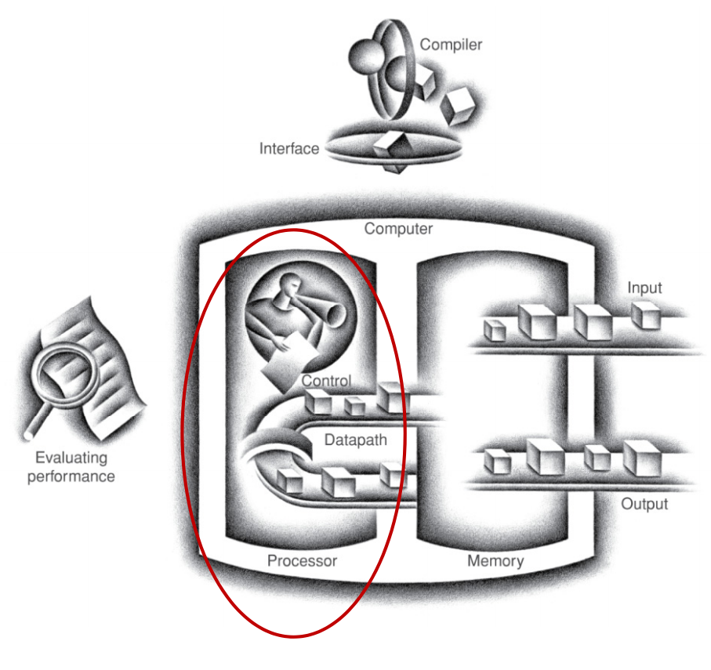
图1处理器由数据通路和控制器构成

实验内容
1. 数据通路设计（步骤1）
【实验样例】
图2所示处理器中，有4个逻辑单元，包括一个计算单元ALU，两个寄存器单元LA和LB，以及一个双端口存储器GR。各个单元的外部控制信号包括OP, lda, ldb, read_addr, write_addr, WE等，数据通路内部传输数据包括la_data, lb_data, gr_data和alu_data。
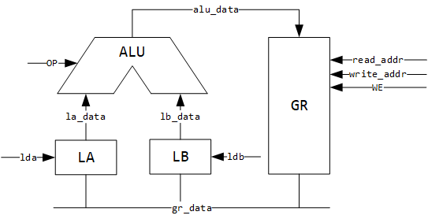
图2某处理器的数据通路

首先实现各个单元的模块：
module register(clk, rst_n, en, d, q);
parameter WIDTH = 8;
input clk, rst_n, en;
input [WIDTH-1:0] d;
output reg [WIDTH-1:0] q;
always @(posedge clk) begin
if (!rst_n) q <=0;
else if (en) q <= d;
end
endmodule

module alu(a, b, op, q);
parameter WIDTH = 8;
input [WIDTH-1:0] a, b;
input [1:0] op;
output reg [WIDTH-1:0] q;
always @(*) begin
case(op)
2'b00: q = a + b;
2'b01: q = a & b;
2'b10: q = a ^ b;
2'b11: q = a | b;
default: q = 0;
endcase
end
endmodule

module ram(data, read_addr, write_addr, clk, we, q);
parameter DATA_WIDTH = 8;
parameter ADDR_WIDTH = 3;

input clk, we;
input [DATA_WIDTH-1:0] data;
input [ADDR_WIDTH-1:0] read_addr, write_addr;
output reg [DATA_WIDTH-1:0] q;

// 申明存储器数组
reg [DATA_WIDTH-1:0] ram[2**ADDR_WIDTH-1:0];

initial begin //对存储器初始化
$readmemh("ram_init.txt", ram); end

always @(posedge clk) begin
if (we)
ram[write_addr] <= data;
q <= ram[read_addr];
end

endmodule

其次利用结构描述设计方法，利用以上模块实现图2的数据通路：
module datapath_top(clk, rst, lda, ldb, read_addr, write_addr, we, op);
input clk, rst, lda, ldb, we;
input [4:0] read_addr, write_addr;
input [1:0] op;

wire [31:0] gr_data, alu_data;
wire [31:0] la_data, lb_data;

register #(32) LA (clk, rst, lda, gr_data, la_data);
register #(32) LB (clk, rst, ldb, gr_data, lb_data);
ram #(32, 5) GR (alu_data, read_addr, write_addr, clk, we, gr_data);
alu #(32) ALU (la_data, lb_data, op, alu_data);

endmodule

注：register #(32) LA (clk, rst, lda, gr_data, la_data)传递参数32到LA模块，使得其WIDTH = 32。

【实验要求】
请参照实验样例，实现图3所示的数据通路。图3给出的数据通路里，SUM和NEXT是寄存器，Memory是存储器，+是加法器，==0是比较器，其它则是多路选择器。具体要求如下：
- 图中数据线的宽度和各个器件的数据线宽度初始设计时均为8位，要求构成数据通路时可以扩充至16位或者是32位；
- 设计的数据通路能够正确综合，Vivado所示的电路原理图与图3给出的一致。
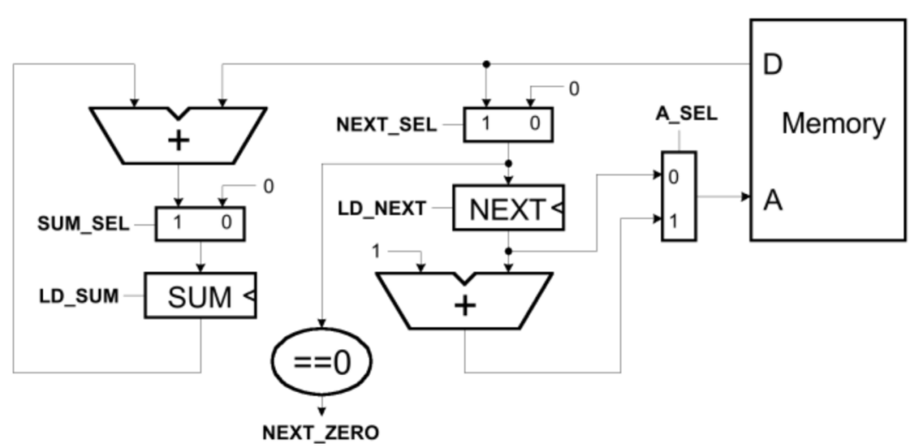
sum_out
图3 数据通路图
【实验提示】
- 分别设计n位加法器模块，n位2选1多路选择器模块，n位比较器模块。（用parameter传参来扩展）
- 设计一个含同步复位rst和加载load端（使能信号）的n位寄存器模块
当load=1时，对输入的n位数据进行同步寄存，即让输入D的值赋给输出Q。
- 设计一个n位存储器模块，存储器中存放如下的链表（具体见图7），链表第1个节点在0号地址，各节点的第一个地址存放下一个节点的地址，各节点的第二个地址中存放着要进行求和运算的数据，当下一个节点的地址为0时，表示到达链表的结尾，求和运算结束。
00000003
00000002
00000000
00000007
00000004
00000000
00000000
0000000b
00000006
00000000
00000000
00000000
00000008
00000000
00000000
00000000
注：存储器存放该链表的过程可以如下实现：1) 将该链表存入一个文本文件；
2) 用系统函数$readmemh读该文本文件对存储器进行初始化。具体可见教材readmemh的语法。

- 利用以上模块完成图3的数据通路模块的设计
输入端口有：时钟clk，复位rst，加载信号SUM_SEL, NEXT_SEL, A_SEL, LD_SUM, LD_NEXT。
输出端口有: 链尾标志NEXT_ZERO, 求和结果sum_out。

【实验填写】
参照实验样例，根据实验提示完成实验要求，包括：
- 图3各个单元模块的代码（参考课堂PPT）

- 数据通路的代码：
module datapath(clk, rst, SUM_SEL, NEXT_SEL, A_SEL, LD_SUM, LD_NEXT, NEXT_ZERO, sum_out);
input clk,rst,SUM_SEL,NEXT_SEL,A_SEL,LD_SUM,LD_NEXT;
output NEXT_ZERO;
output [31:0] sum_out;

endmodule
- 数据通路的电路原理图（生成Schematic）：
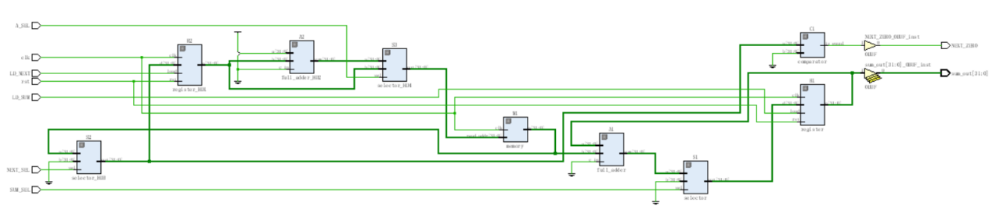

2. 有限状态机设计（步骤2）
【实验样例】
给定某一类激光计时器（图4），不按按钮(即B=0)，激光器关闭(即X=0)；按了按钮(即B=1)，激光器会发射3个周期(即X=1)；3个周期后激光器关闭(即X=0)。
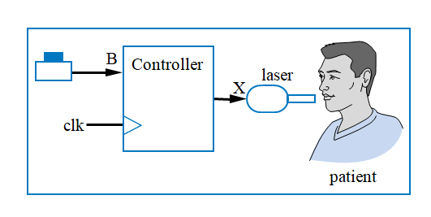
图4 激光计时器
该类激光计时器的有限状态机如图5所示，拥有Off（关闭），On1~On3（第1~3个周期激光发射）一共四个状态。每一个时钟周期都触发一次状态迁移。
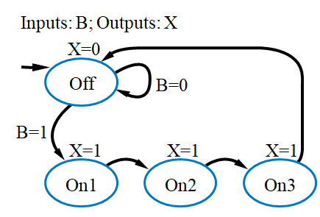
图5 该激光计时器的有限状态机

图5所示状态机的代码如下：
module LaserTimer(B, X, Clk, Rst);

input B;
output reg X;
input Clk, Rst;

parameter S_Off = 0, S_On1 = 1, S_On2 = 2, S_On3 = 3;//对应四个状态

reg [1:0] State, StateNext; //当前状态和下一个时钟周期的状态

(接上页)
// CombLogic
always @(State, B) begin
case (State)
S_Off: begin
X <= 0; //初始状态Off：关闭
if (B == 0)
StateNext <= S_Off; //不按按钮，保持关闭
else
StateNext <= S_On1; //按了按钮，下一个状态为On1
end
S_On1: begin
X <= 1; //激光发射第1个周期
StateNext <= S_On2; //下一个状态自动迁移为On2
end
S_On2: begin
X <= 1; //激光发射第2个周期
StateNext <= S_On3; //下一个状态自动迁移为On3
end
S_On3: begin
X <= 1; //激光发射第3个周期
StateNext <= S_Off; //下一个状态自动迁移为Off
end
endcase
end

// StateReg
always @(posedge Clk) begin
if (Rst == 1 )
State <= S_Off; //激光器复位
else
State <= StateNext; //迁移到下一个状态
end
endmodule

该状态机的testbench代码如下：
`timescale 1ns / 1ps

module laser_timer_tb( );
reg Clk_s, Rst_s, B_s;
wire X_s;
LaserTimer dut(Clk_s, Rst_s, B_s, X_s);
always begin // 周期为20ns的时钟
Clk_s <= 0;
#10;
Clk_s <= 1;
#10;
end

initial begin
Rst_s <= 1; //复位启动
B_s <= 0; //按钮未按下
@(posedge Clk_s); //到达下一个时钟上升沿
#5 if (X_s != 0) //延迟5ns后验证复位是否成功
$display("%t: Reset failed", $time);
Rst_s <= 0; //复位关闭
@(posedge Clk_s);
#5 B_s <= 1; //按下按钮
@(posedge Clk_s);
#5 B_s <= 0; //松开按钮
if (X_s != 1) //验证状态On_1
$display("%t: First X=1 failed", $time);
@(posedge Clk_s);
#5 if (X_s != 1) //验证状态On_2
$display("%t: Second X=1 failed", $time);
@(posedge Clk_s);
#5 if (X_s != 1) //验证状态On_3
$display("%t: Third X=1 failed", $time);
@(posedge Clk_s);
#5 if (X_s != 0) //验证状态Off
$display("%t: Final X=0 failed", $time);
end
endmodule

仿真结果如下：
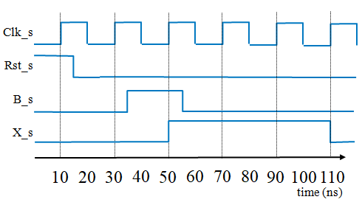
【实验要求】
假设有限状态机的状态转移图如图6所示。根据状态转移图，按照有限状态机（FSM）标准的实现模式来编写Verilog程序代码。具体要求如下：
- 设计的有限状态机（FSM）能够正确综合；
- 编写有限状态机的仿真程序，完成有限状态机（FSM）的功能仿真，有限状态机功能仿真正确。

【实验提示】
该控制器模块的端口有：
输入端口：时钟clk，复位rst，启动求和start，链尾标志next_zero
输出端口: 控制信号LD_SUM,LD_NEXT,SUM_SEL,NEXT_SEL,A_SEL，求和结束DONE。

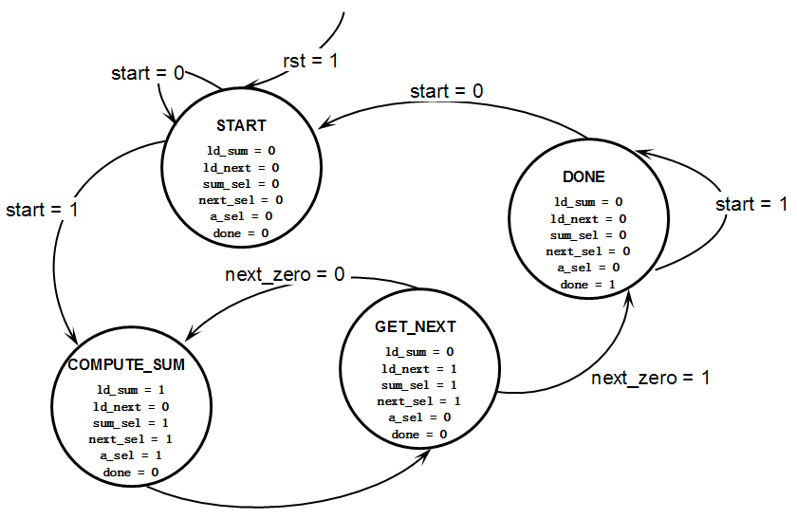
图6状态转移图

【实验填写】
参照实验样例，根据实验提示完成实验要求，包括：
- 图6的Verilog程序代码
module FSM(clk,rst,start,next_zero, LD_SUM, LD_NEXT, SUM_SEL, NEXT_SEL, A_SEL, DONE);
input clk,rst,start,next_zero;
output reg LD_SUM,LD_NEXT,SUM_SEL,NEXT_SEL,A_SEL,DONE;

endmodule
- 设计testbench进行仿真测试，输入信号波形如下图：
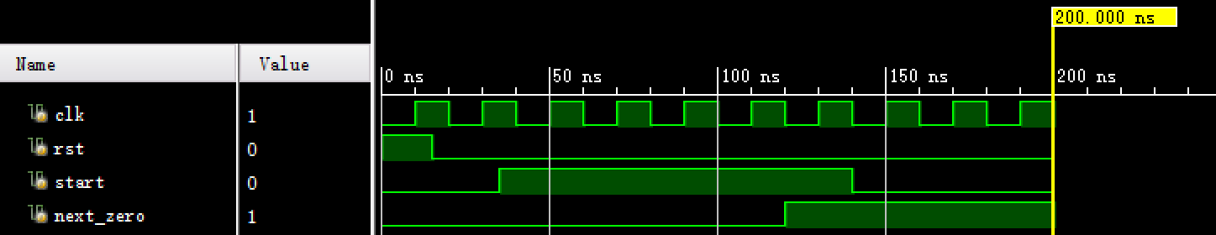

`timescale 1ns / 1ps
module FSM_tb();

endmodule

- 仿真结果图：
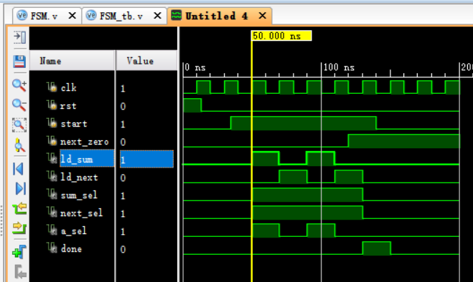

3. 自动运算电路的设计（步骤3）
【实验要求】
将实验步骤1实现的数据通路与实验步骤2实现的有限状态机（FSM）结合起来，可以进行以链表方式存储的数据的求和运算。
在存储器中存放的数据链表（第5页所示链表）其结构如下图7所示，链表的各个节点在存储器中不是连续存放，各节点的第一个地址存放下一个节点的地址，各节点的第二个地址中存放着要进行求和运算的数据，当下一个节点的地址为0时，表示到达链表的结尾，求和运算结束。
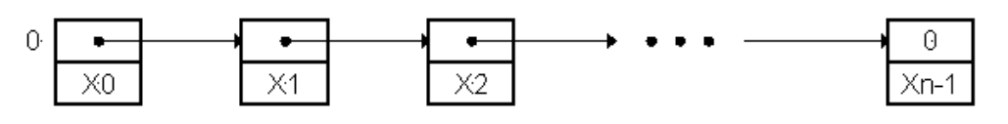
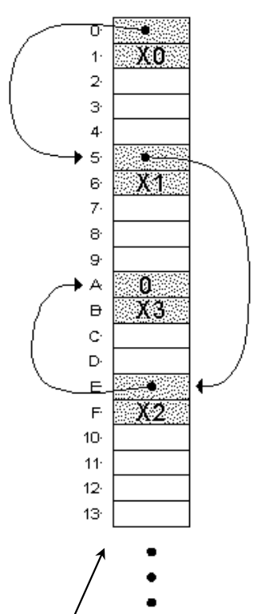
图7 数据链表及其在存储器中的存放格式

利用上面设计的数据通路、有限状态机，将它们集成起来，设计并实现一个能够进行上述图7所示链表数据的自动求和运算，该电路的总体框架如图8所示。具体要求如下：
- 完成自动运算求和电路的设计，能够正确综合；
- 编写仿真程序，进行功能仿真，仿真结果正确；
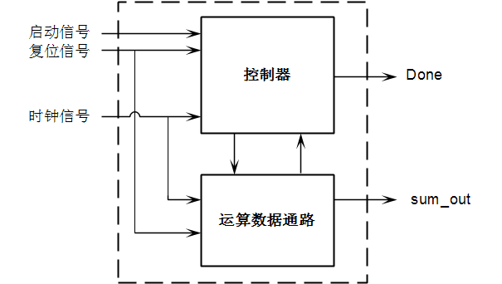
图8 自动运算电路模块构成图
存储器初始化文件（存储器每个存储单元32位，共有16个存储单元，最后的求和运算结果 = 2+4+6+8 = 20）：
00000003
00000002
00000000
00000007
00000004
00000000
00000000
0000000b
00000006
00000000
00000000
00000000
00000008
00000000
00000000
00000000

【实验提示】
可参照实验2（简单组合电路设计）中的第四步“用2选1多路选择器构造3选1多路选择器。”利用结构描述，结合步骤1和步骤2的数据通路模块和有限状态机模块，构造自动运算电路，完成图7所示的数据链表的求和运算。
该控制器模块的端口有：
输入端口：时钟clk，复位rst，启动求和start
输出端口: 求和结束DONE，求和结果sum_out

【实验填写】
根据实验提示完成实验要求，包括：
- 图8的Verilog程序代码
module auto_add(clk,rst,start,DONE,sum_out);
input clk,rst,start;
output DONE;
output [31:0] sum_out;

endmodule
- 设计testbench进行仿真测试，输入信号波形如下图：

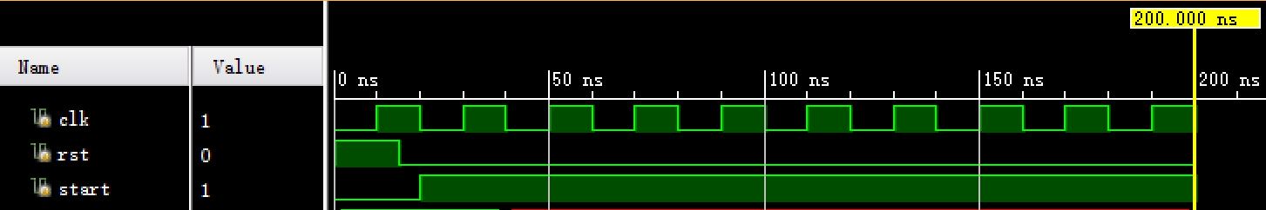

`timescale 1ns / 1ps
module auto_add _tb();

endmodule

- 仿真结果图：

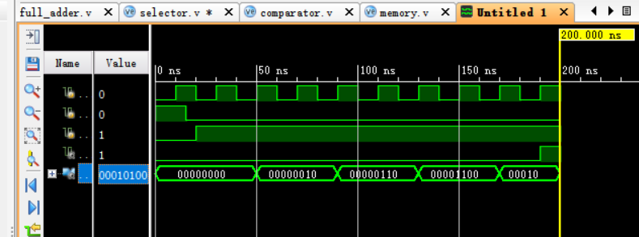

遇到问题和解决方法
(注：不限页数，可贴图，鼓励个性化描述，体现差异性。)

实验心得、意见和建议
(注：不限页数，鼓励对以上实验各部分内容提出自己的感想和建议。)

